“博士研究生年度报告”模块操作指南
（导师版）
一、进入路径
公共数据库系统（https://idc.ecnu.edu.cn）—研究生—研究生系统，进入图1页面，点击“教师”后进入图2页面，点击“培养”右侧的下拉菜单，选择“博士研究生年度报告申请查看（导师）”。
图1：
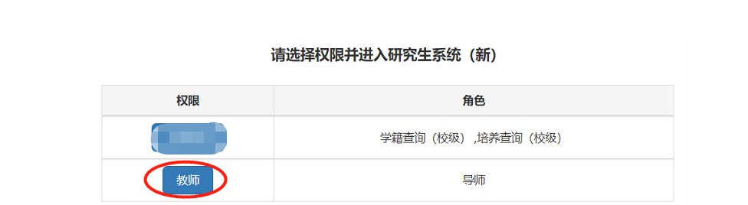
图2：
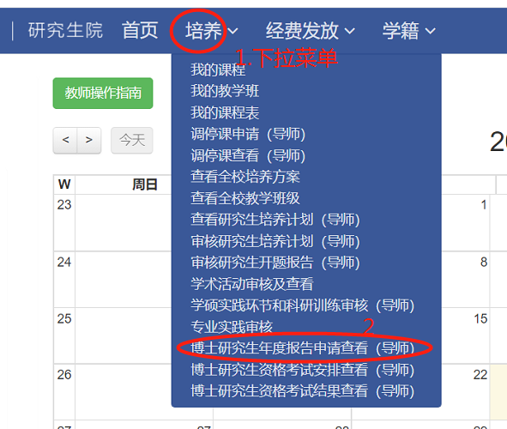
二、主要功能与操作说明
（一）查询
点击“博士研究生年度报告申请查看”，进入图3页面后，学年请选择“2023—2024”，点击“查询”，可以查看哪些博士生已提交。
图3：
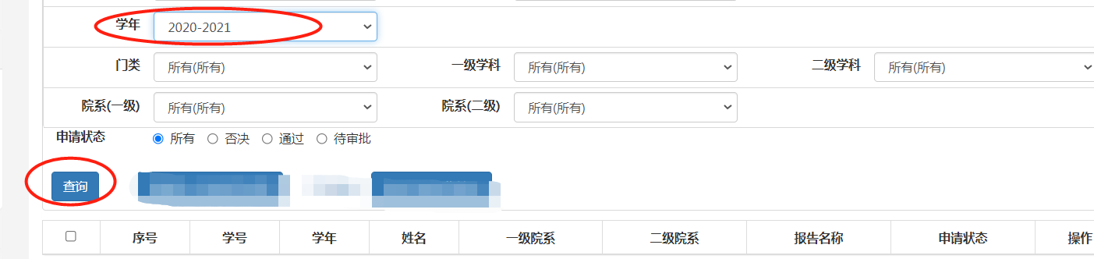
（二）查看下载博士研究生年度报告
点击图4页面的“查看”，进入图5页面，可点击下载“年度报告表”，查看考核结果。
图4：
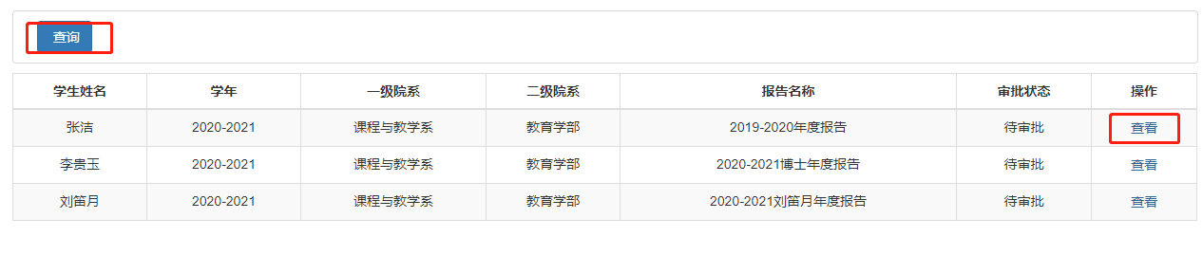
图5：
